团结协作凝聚核心力量 默默奉献践行“专业之梦”
医学技术系教工党支部
田野 金湘东
中共十八大的胜利召开，给我们指明了实现“中国梦”的方向和内涵。作为教育战线上的园丁们应该履行专业职责，在教学一线践行“专业梦”，立足自身实际，踏踏实实，真抓实干，为推动教育事业的科学发展而默默奉献。医学技术系的教职员工就是在“中国梦”的精神指导下，为更好地实现“专业梦”，谱写着一曲又一曲奉献赞歌。
一、实现“专业梦”，领导团队树榜样，唱响“团结协作、开心工作”之精神。
系主任邢华燕教授提出“团结协作共建专业团队、愉快合作追梦校企共赢”的团队精神，就是大家共同处事的支柱，也是成就我们、发展院系的基石。实现“专业梦”，不仅要有高度的责任感和强烈的使命感，更要有科学的领导组织机制，充分发挥全体教职工的能动性和创造性。金湘东书记“高标准、严要求、促和谐、不打折”的工作态度、充满健康的精神斗志，始终如一地指导处理学生工作和党务工作；构建和谐、轻松、开心环境，永远保持蓬勃朝气、昂扬锐气、浩然正气，激励大家更上层楼，勇争一流。“羊群走路靠头羊”。只有科学合理的领导机制，才能确保专业建设的跨越式发展。领导班子需要发挥核心作用，用模范带头的作用、敢创一流的勇气、永不懈怠的精神，构建了一支具有创造力、凝聚力、战斗力的和谐团队，把组织资源转化为发展资源，这才是实现“专业梦”的不竭动力。“众人拾柴火焰高”，发挥各自优势，团结协作，才是重中之重，才能促进院系科学协调发展。教学科研和专业建设的良性发展，总与“良好和谐、愉快合作”的专业团队密不可分，都是大家共同努力的结果。任何单位的发展不是靠那一个人，也不是靠那一个领导就能完成的，而是靠全体职工加有机高效合理的管理达到熔为一体才能持续发展。这就是榜样力量。
二、实现“专业梦”，一线教师践实践，立足岗位作贡献。
（一）视光技术专业建设的“阳光精神”
眼睛是人健康生存的“生理太阳”，“视觉保健、不近视、老化晚”才是视光技术专业----这一“朝阳产业”的发展目标；眼视光技术专业团队在“紧跟市场经济时代，促进专业科学发展”的宗旨下，探索开辟了一条校企合作、工学结合的创新之路，践行“专业之梦”，稳定专业思想、关注行业发展；专业人才奉献 “做心意专一、干和谐统一、创水平第一”的“阳光精神”，与相关企业行业合作，走工学结合之路，了解市场需求，确定培养目标；制定“学生工作发展人才培养模式”，提出三个“导向”：专业教育深入课堂的教学式导向、学生未来发展的企业式导向、市场引领的社会舆论式导向；开发专业教材，建立核心课资源库及课程标准；展望眼视光技术前景，确立朝阳产业的发展目标；扩大教育规模，拓宽就业渠道，建成企业赞助校中店、校内外实训基地、宝视达视光学院，成就骨干专业。这既是先进的专业建设理念，又是专业人才共同智慧的升华。
（二）教授导师的“伯乐精神”
教授是知识能力的象征，是科学素养和道德情感的飙升，其生路历程是青年教师成长的必经之路；邢华燕教授、黄贺梅副教授、王玉红副教授等导师前辈的工作精神是我们奋斗的楷模灵魂；兢兢业业，以校为家，正是专业向导和成功典范。他们默默书写青春史，为教育事业无私奉献；指导新教师的培养与成长。站在“伯乐”的肩膀上更能采摘丰硕的果实和美丽的光环。
（三）孕妇教师“以校为家的献身精神”
对女人来说，怀孕是人生中最幸福的时刻，而如果在怀孕4个月就患上妊娠高血糖，那么对胎儿健康和生命安危的担心与恐惧将会充斥期待与快乐，可是魏永鸽老师没有因此停止工作的脚步，依然在劳动中创造生命的奇迹。为了不影响工作，在办公室自己注射胰岛素、每天抽血测糖8次，手指头上全是针眼。这种治疗一直持续到孩子出生，依然完成了本专业核心课教学大纲、课程标准、人才培养方案的制定，参加职业技能大赛评审，建设资源库，自编参编教材。她把那种不全是身体累而是心理疼痛的感情深深地埋在心底，让繁忙的工作去冲淡心中的阴云，唯有把对工作的爱与渴望孩子健康的爱融合交会，这才是治疗身体疾病与心理痛苦的良药，健康奇迹也正是师德与母爱的交融之作。
（四）青年教师“敢于挑战的进取精神”
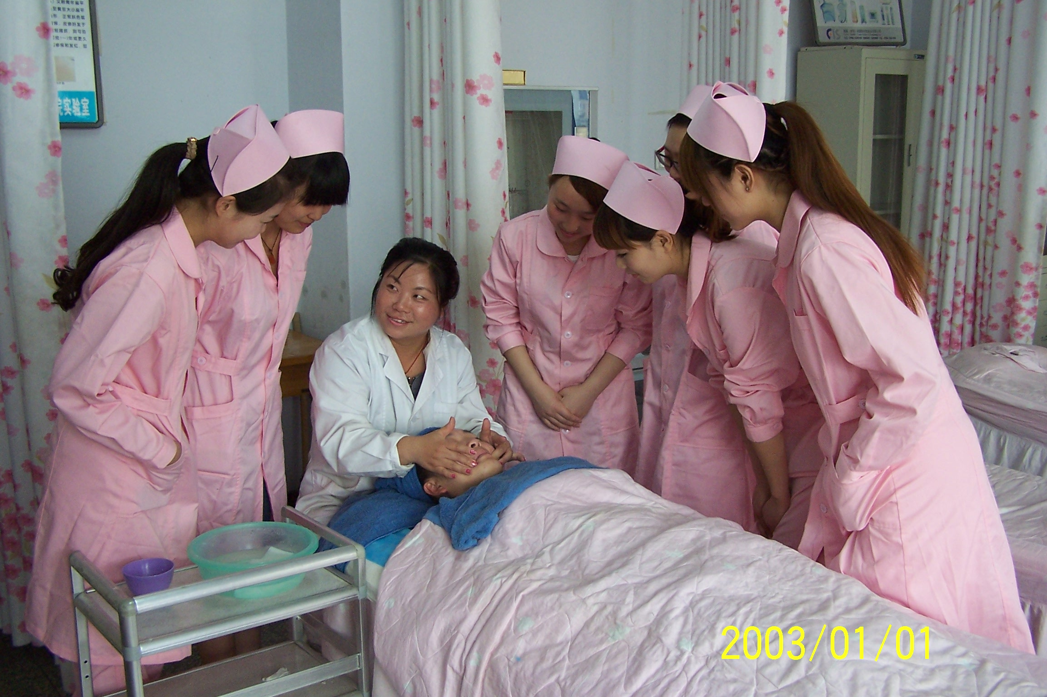
青年教师，入党积极分子魏永鸽对学生进行美容技能操作指导
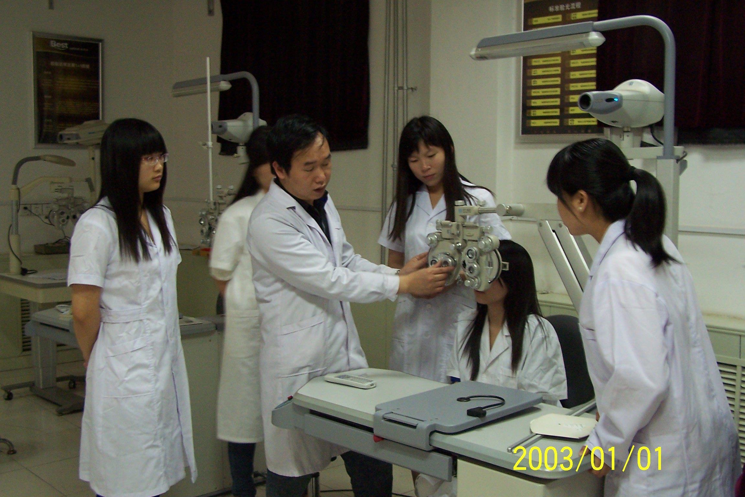
青年教师，中共党员刘意对学生进行视光技能操作指导
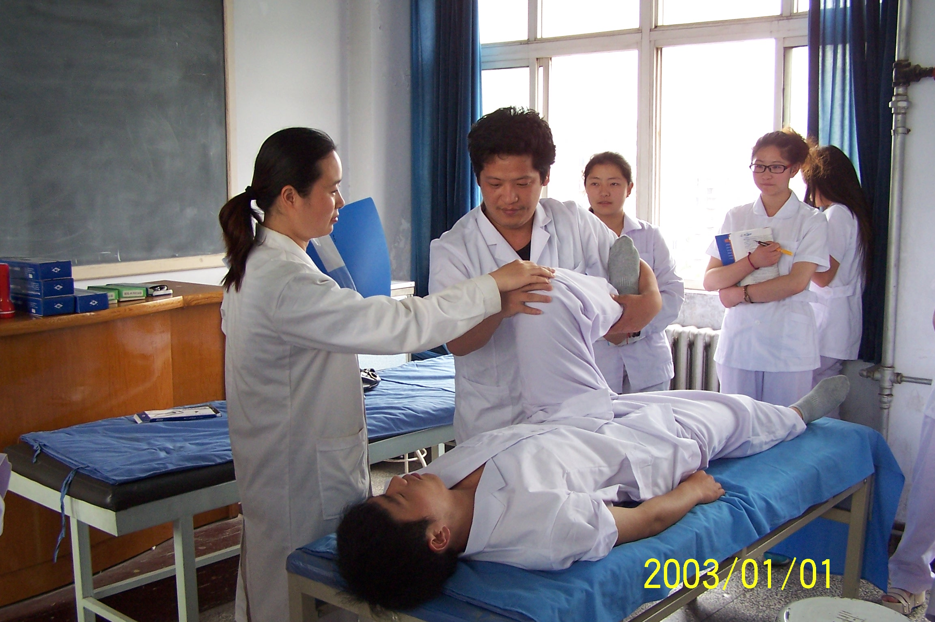
青年教师，中共党员孟令杰对学生进行康复技能操作指导
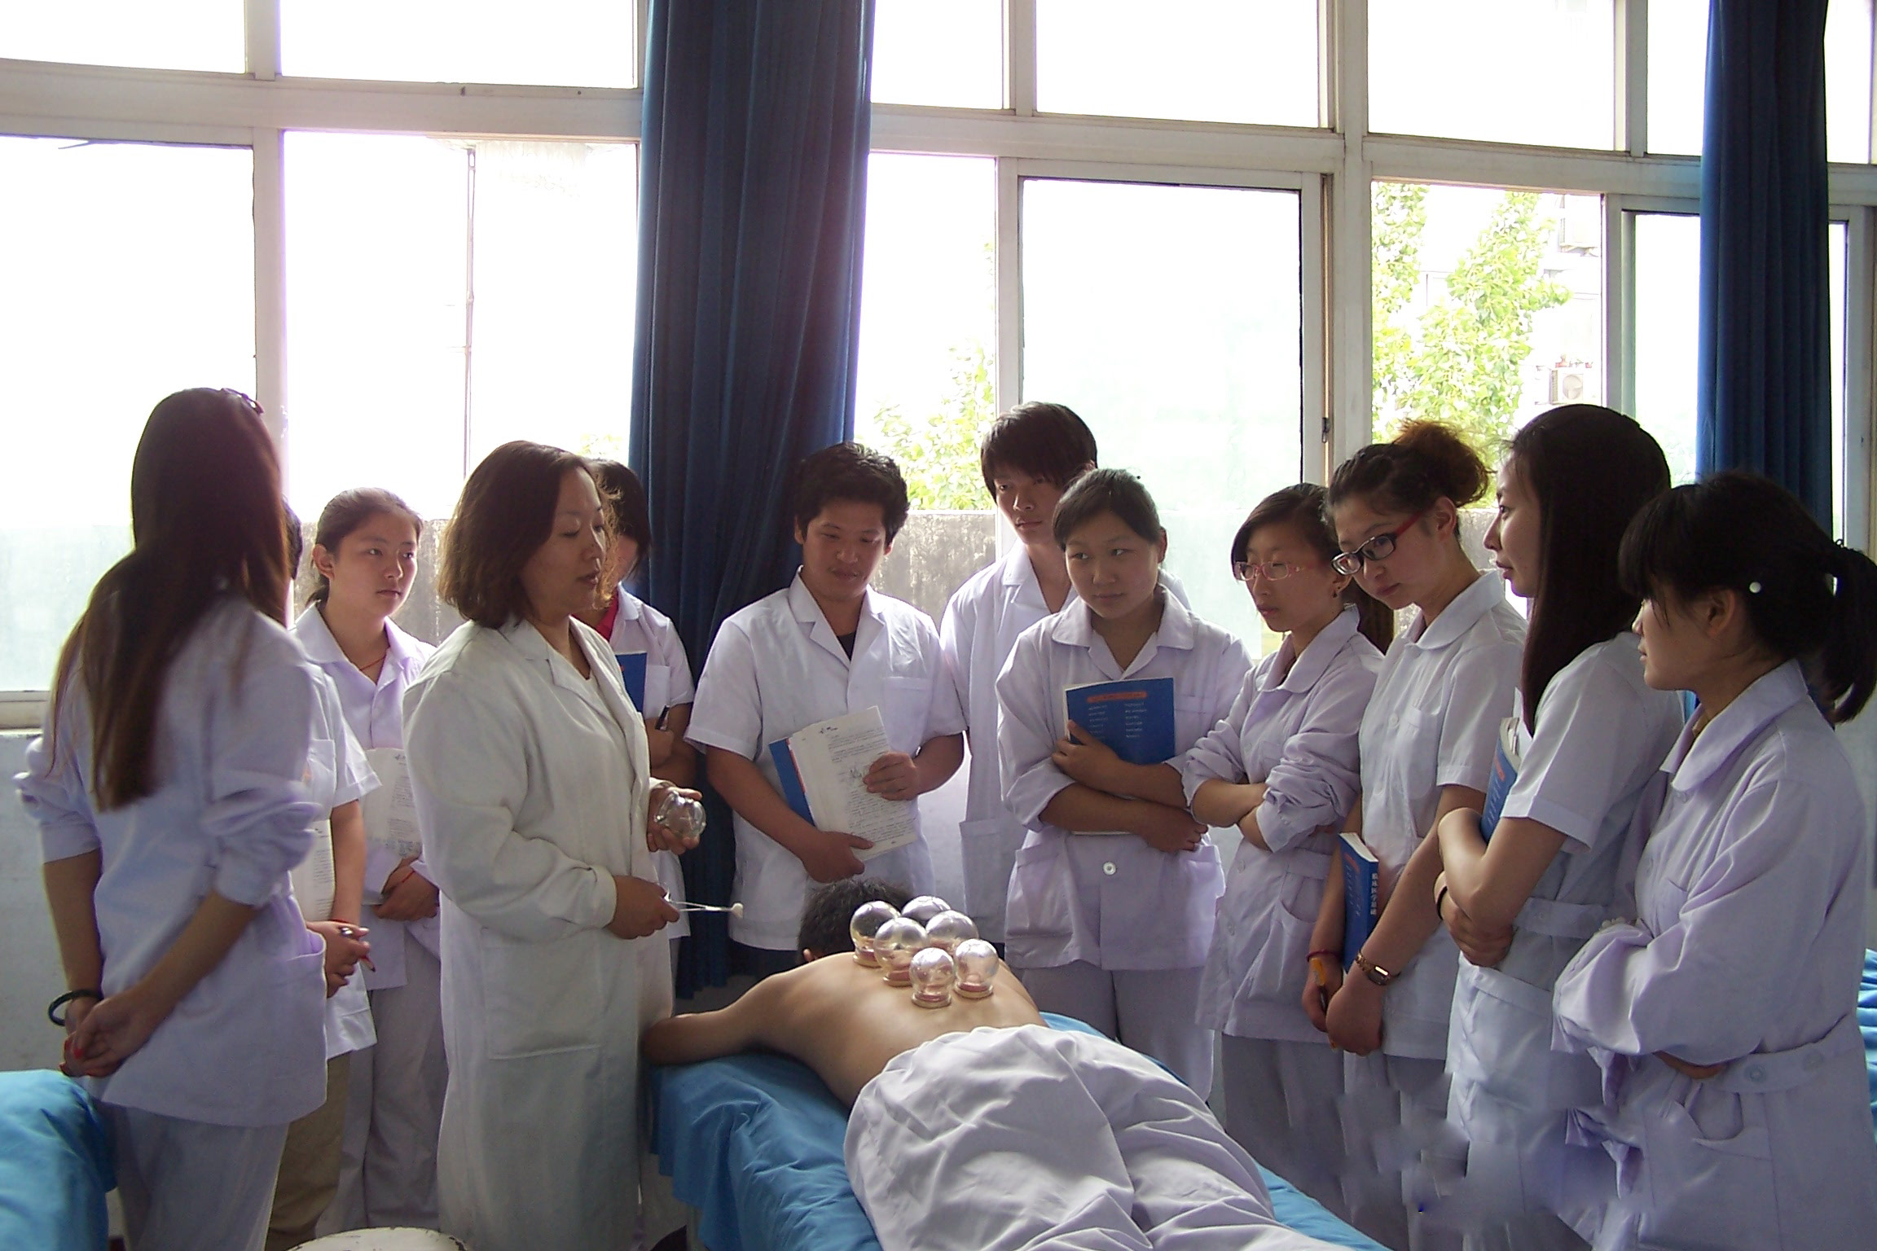
青年教师，中共党员牛琳对学生进行中医保健技能操作指导
作为新教师，英气勃发、克难制胜的精神风貌是他们的进取优势，求真务实，发挥专业特长，完成了专业调研、论证、申报、实验室建设规划设计、专业人才培养计划、专业核心课的课程标准，自编参编专业教材，方方面面的工作，都是她在办公室牺牲节假日、甚至午休时间完成的，作为芳龄青年，这既是脚踏实地，又是挑战极限，办公室就是她的窝，有时累了，就躺在窄窄的折叠床上稍微休息，起来后依然继续。这是“不甘落后、挑战自我”的青年教师精神。新教师的培养是我们的一大课题，如何让他们快速成长，发挥青年人才专业优势，就要相信他们、鼓励他们，放在最需要的岗位去锻炼他们。
总之，团结协作是一切事业成功的基础，是立于不败之地的重要保证，这不只是一种解决问题的方法，而是一种道德品质，它体现了人们的集体智慧。我们提倡团队的协作精神、互补精神和奉献精神，就是要在目标一致的前提下团结起来，取长补短，群策群力。领导班子的团结统一、齐心协力，有利于推动工作作风的良性发展，有利于步调一致地完成各项工作，有利于形成核心力量、中间力量和榜样力量；做到每个人都能发挥特长和优势，更要相互理解和谅解、同舟共济，只有这样才能超越个体意识和单元力量的局限性，产生协作效应、群体效应和榜样效应。这就是本题的现实意义和理论价值，也是在实践中的思考与深刻体会。
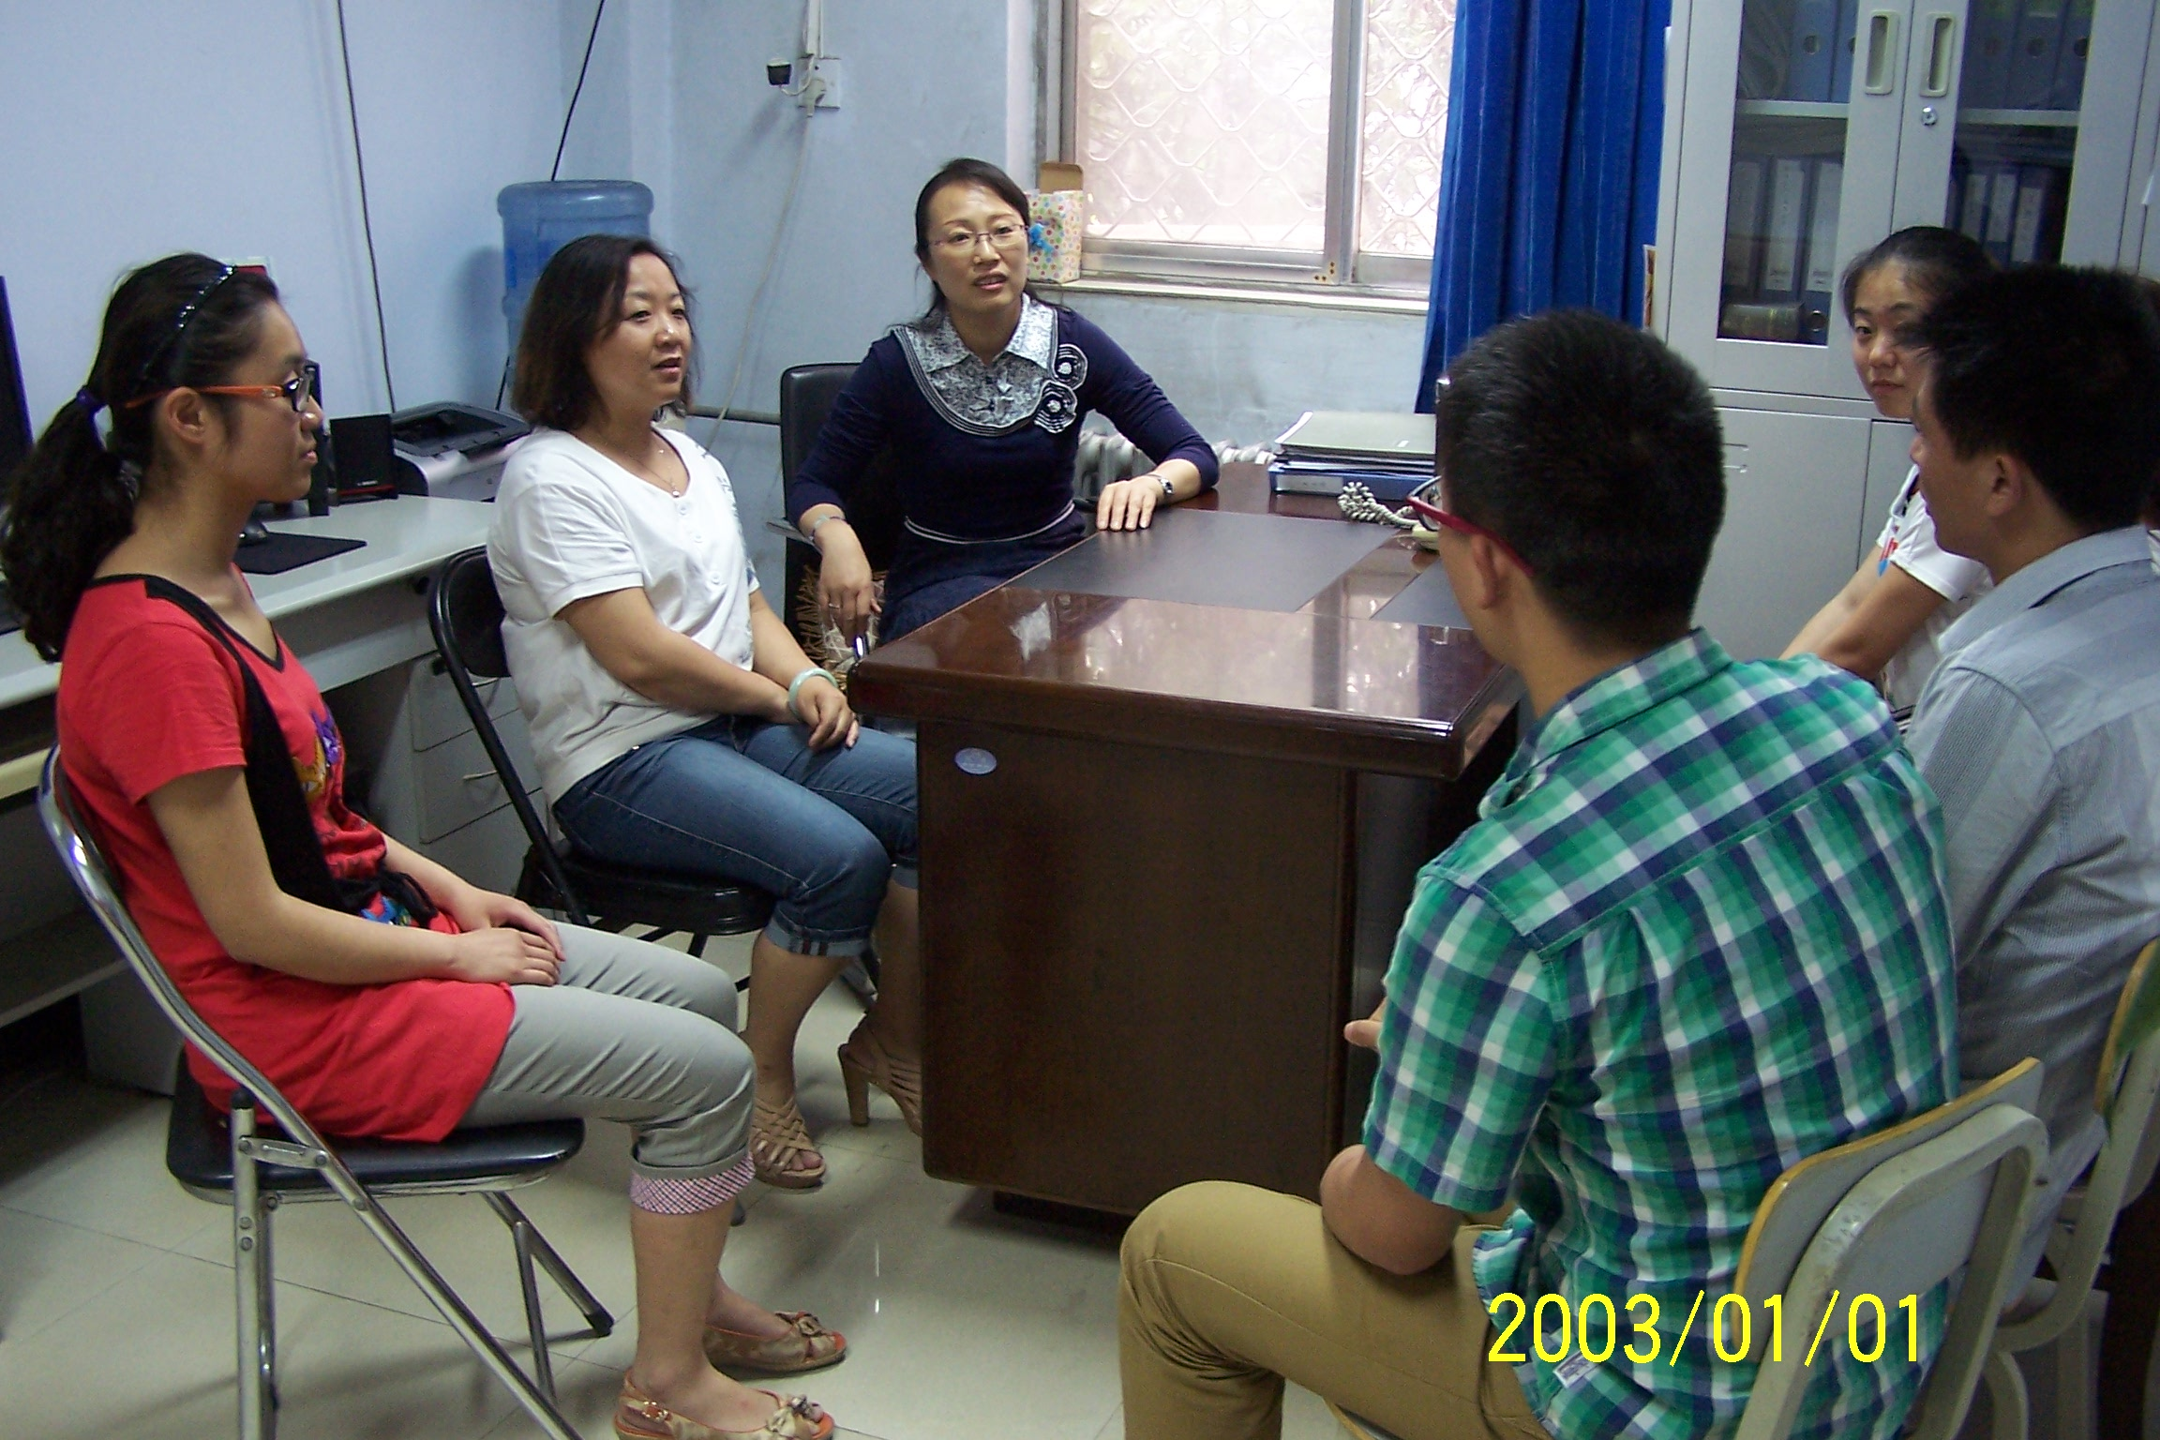
点评：中共十八大的胜利召开，给我们指明了实现“中国梦”的方向和内涵。医学技术系党总支教学支部有着这样的一群人，就是在“中国梦”的精神指导下，为更好地实现“专业梦”，谱写着一曲又一曲奉献赞歌。在践行“专业梦”的过程中，立足专业岗位，爱岗敬业、潜心育人；立足自身实际，踏踏实实，真抓实干，为推动教育事业的科学发展而默默奉献，谱写着奉献之歌，践行着“专业之梦”。

